

FARMIFARMACY
Manual de Usuario

Versión: 0004
Fecha: 15/09/2021

[Versión del Producto]
Queda prohibido cualquier tipo de explotación y, en particular, la reproducción, distribución, comunicación pública y/o transformación, total o parcial, por cualquier medio, de este documento sin el previo consentimiento expreso y por escrito de la Junta de Andalucía.

HOJA DE CONTROL

Organismo | <Nombre Consejería u Organismo Autónomo>
Proyecto | <Nombre Proyecto>
Entregable | Manual de Usuario
Autor | FARMIFARMACY
Versión/Edición | 0001 | Fecha Versión | 07/09/2021
Aprobado por |  | Fecha Aprobación | DD/MM/AAAA
 |  | Nº Total de Páginas | 10

REGISTRO DE CAMBIOS

Versión | Causa del Cambio | Responsable del Cambio | Fecha del Cambio
0001 | Versión inicial | Andrés Felipe Monroy | 07/09/2021
0002 | actualización | Andrés Felipe Monroy | 08/09/2021
0003 | actualización | Andrés Felipe Monroy | 09/09/2021
0004 | actualización | Andrés Felipe Monroy | 11/09/2021
0005 | Actualización | Andrés Felipe Monroy | 15/09/2021
0006 | Versión final | Andrés Felipe Monroy | 16/09/2021

CONTROL DE DISTRIBUCIÓN

Nombre y Apellidos
Andrés Felipe Monroy
Heelen Lizet cano moreno
Brayan Andrés Puello Sánchez

1 DESCRIPCIÓN DEL SISTEMA 4
1.1 Objeto 4
1.2 Alcance 4
1.3 Funcionalidad 4
2 MAPA DEL SISTEMA 5
2.1 Modelo Lógico 5
2.2 Navegación 6
3 DESCRIPCIÓN DEL SISTEMA 7
3.1 Subsistema 1 7
3.1.1 Pantalla 1 8
3.1.1.1 crear una cuenta 8
3.1.1.2 ingreso al sistema 9
3.1.1.3 olvidaste la contraseña 9
3.1.2 Mensajes de error 9
3.1.3 Ayudas contextuales 9
4 FAQ 10
5 ANEXOS 11
6 GLOSARIO 12
7 BIBLIOGRAFÍA Y REFERENCIAS 13

- DESCRIPCIÓN DEL SISTEMA
  - Objeto
Este manual está diseñado con el fin de orientar al usuario en el uso del sistema en cuestión de duda, problemas y ayudas.

  - Alcance
Dar el conocimiento necesario al usuario que este en el sistema y resolver cualquiera de sus dudad
  - Funcionalidad
El usuario encontrara las funciones de registro, inventario y compra de productos.

- MAPA DEL SISTEMA
  - Modelo Lógico

Para nuestro modelo encontrar las relaciones entre entidades que usted como usuario encontrara
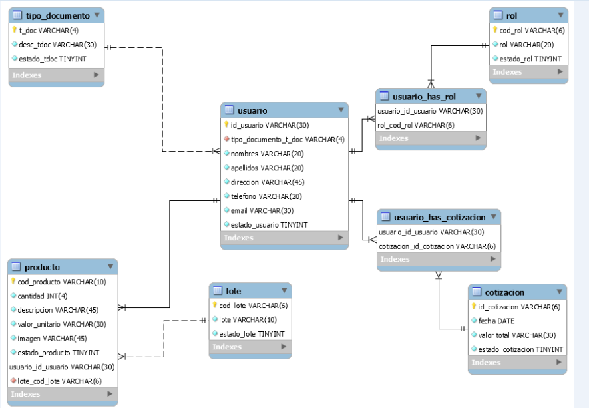

  - Navegación
1
3
3.2
2
5.1
3.1
5.5
4
4.2
4.1
4.3
5
5.3
3.3
5.2
5.4

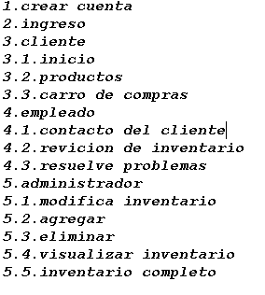
- DESCRIPCIÓN DEL SISTEMA
Encontraremos las junciones de registro, ingreso, perfil y cierre de sesión, productos, carrito de compras y ayudas y solución de problemas.
  - Subsistema 1
Encontraremos la ventana principal que nos llevara a cada una de las funciones que ofrece el sistema
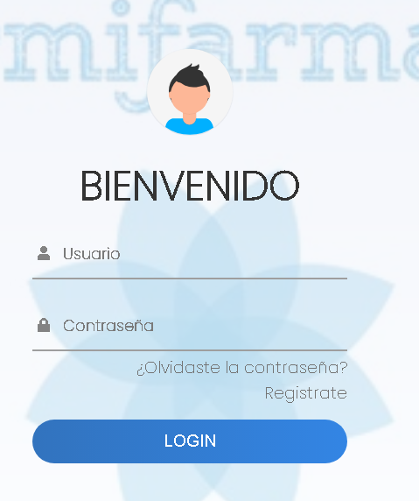
Si el usuario ya tiene una cuanta podrá ingresar sin ningún problema, si aún no la tiene diríjase a la opción de registrate y ahí se le dará la opción correspondiente; si por el contrario se le a olvidado su contraseña se describirán los pasos de su recuperación de usuario atreves de la opción de olvide la contraseña

    - Pantalla 1
      - crear una cuenta
encontraremos la ventana de creación de cuneta donde nos pedirá datos personales necesarios para el sistema
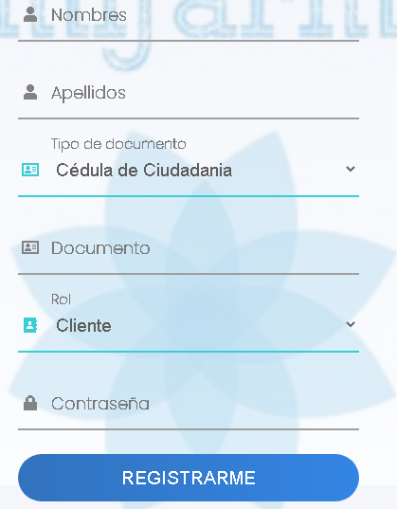

      - ingreso al sistema
una vez se haya creado la cuenta del usuario podrá ingresar los datos que ingreso y su contraseña
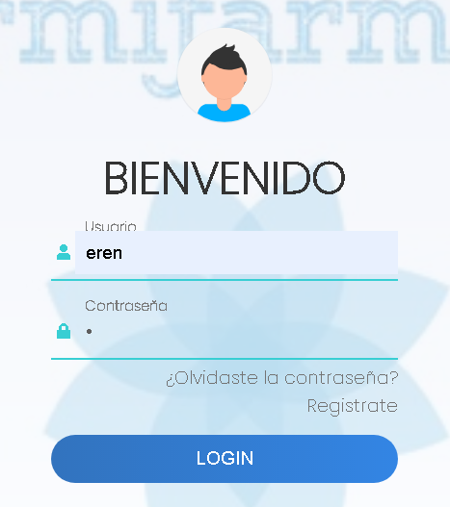

      - olvidaste la contraseña
si el usuario perdió su contraseña podrá recuperarla atreves de esta opción de recuperación
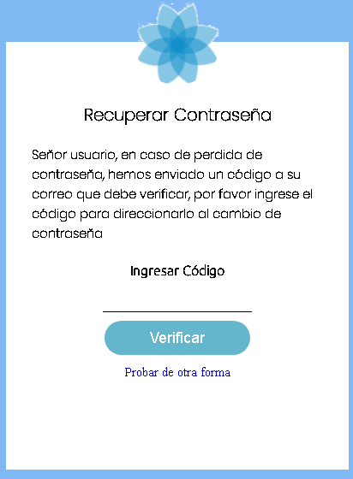

Si esta opción no le funciona podrá dar clic en la opción de PROBAR DE OTRA FORMA

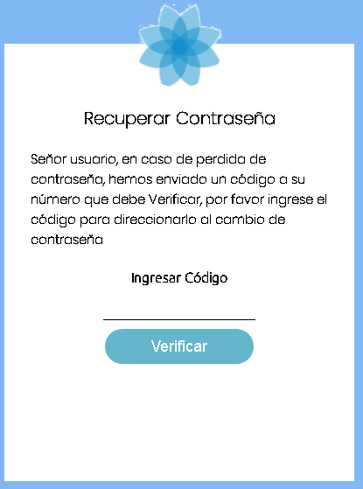

      - primera vista
una vez ingresa al sistema, a primera vista el usuario encontrara los productos y una serie de opciones como categorías, sesión, carro de compras y búsqueda.
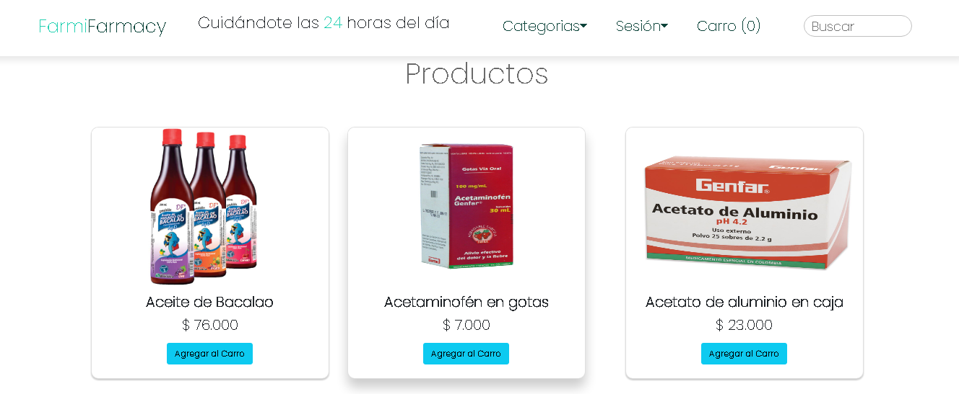
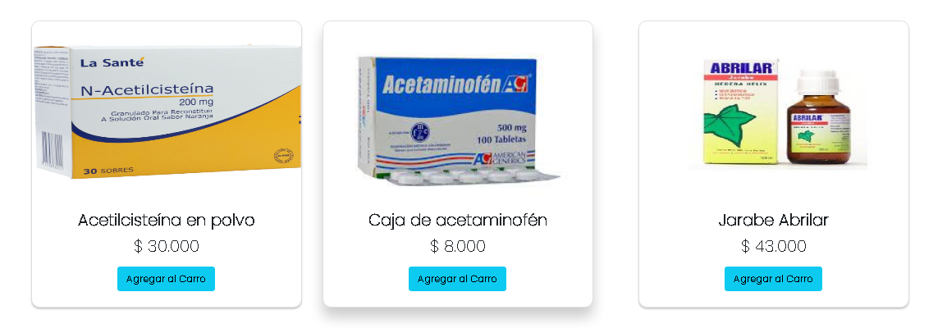


      - categorías
en la opción de categorías encontrara dos opciones: SOBRE NOSOSTROS y PRODUCTOS.
        - sobre nosotros
en esta opción encontrara nuestra información como empresa y un numero de contacto para solucionar sus dudas como usuario
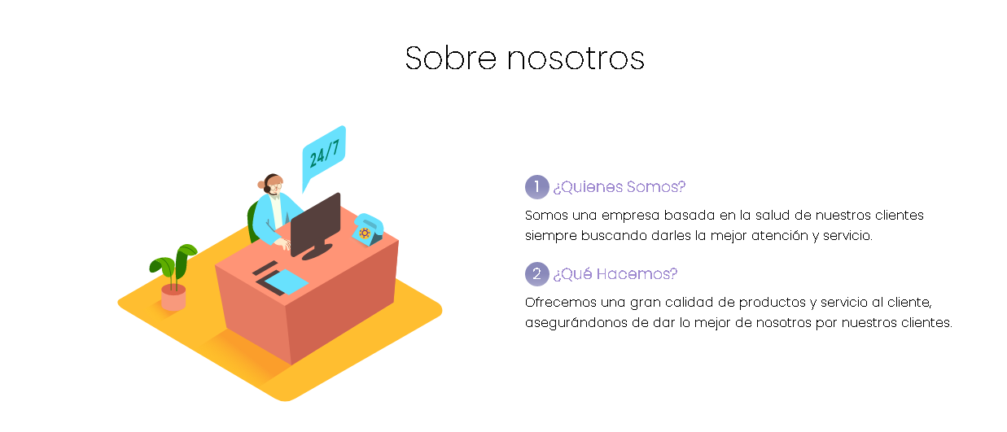

      - sesión
en esta opción podrá revisar su perfil de usuario y hacer los cambios que considere necesarios; también un cierre de sesión.
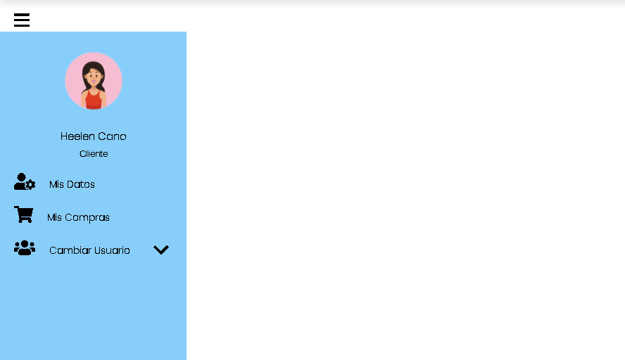

      - Carro de compras
En esta opción podrá revisar sus compras de productos y modo de pago
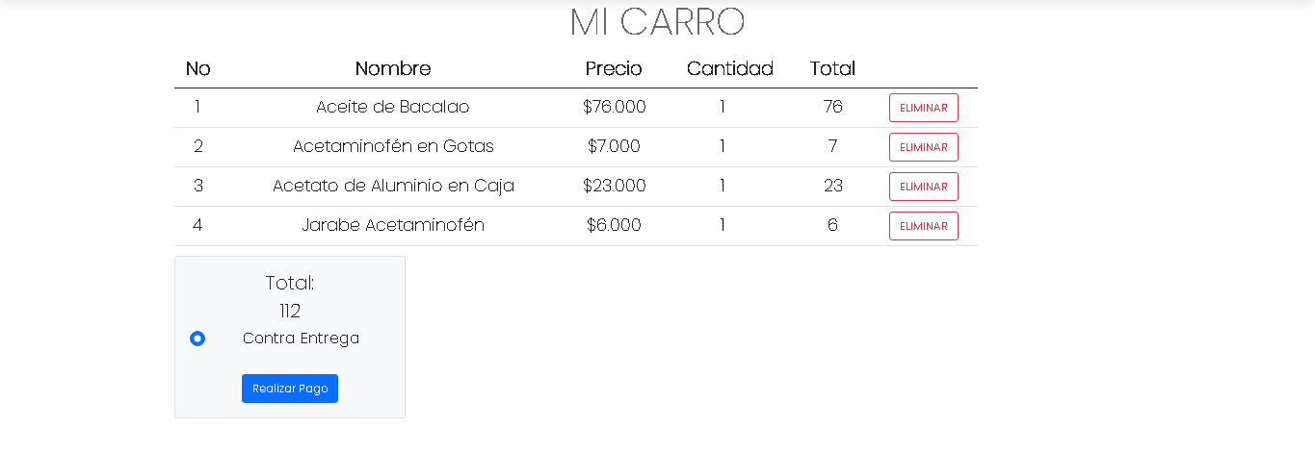

    - Mensajes de error
- La unidad no está preparada. ¿Anular/Reintentar/Fallo?
- Fallo de protección general
- Advertencia: /etc/devlink.tab no actualizado correctamente
- Quizá la OBP del sistema necesita su actualización
- etc
    - Ayudas contextuales

- FAQ

- ¿Qué método de registro le gustaría implementar en el software?
- ¿Cuáles son los productos que más maneja?
- ¿Cómo le gustaría llevar el orden de ingreso de productos?
- ¿Cómo le gustaría llevar el orden de ingreso de productos?
- ¿Le gustaría contar con niveles de seguridad al momento de ingresar al software?
- ¿Qué problemas ha tenido con el inventario?
- ¿Le gustaría recibir correos con información, ofertas y descuentos de la farmacia?
- ¿Qué edad tiene?
- ¿Ha tenido alguna patología?
- ¿Qué le ha parecido su acceso al software?

- ANEXOS

- GLOSARIO

Término | Descripción

- BIBLIOGRAFÍA Y REFERENCIAS

Referencia | Título
https://www.juntadeandalucia.es/ | Junta de anda lucia
.......... | ........

